МКОУ «Панаевская школа – интернат»

Познавательно - развлекательное мероприятие
«Ямал мой необыкновенный»

Подготовили-провели:
воспитатели школы-интерната
Сэротэтто А.А.
Пырирко А.И.

с. Панаевск
2018

Познавательно - развлекательное мероприятие
«Ямал мой необыкновенный»

Цель: формирование интереса и уважения истории и любви к родному краю.
Задачи:
Образовательная: развитие логического мышления, память;
Развивающая развитие познавательных интересов воспитанников интерната;
Воспитательная: воспитание чувство гордости и уважения за свой народ, интерес и любовь к малой Родине.
Форма проведения: познавательно – развлекательное мероприятие.
Материалы и оборудование: мультимедийный комплекс, презентация.
Участники: 3-7 классы
Оборудование: интерактивная доска, мультимедийная презентация.
Мероприятие включает в себя три этапа:
- Подготовительный этап.
- Основное мероприятие «Ямал мой необыкновенный»
- Рефлексия
Предварительная работа: изучение творчества поэтов Ямала, самостоятельное чтение стихотворений и заучивание отрывков из стихотворений и поэм.
I Организационный момент.
- Проветривание актового зала;
- Оформление зала;
- установка оборудования;
- встреча детей и гостей.
Ход мероприятия
Слайд №2 (Карта Ямала)
Чтец: (Виктор)
Вы на карту посмотрите.
И Ямал на ней найдите,
Потому что здесь наш дом:
Мы на Севере живем.
Будет день такой, что любо!
Сразу тундра ожила.
И спешат навстречу людям
И заботы и дела.
Пастухи поедут в стадо,
Ладит снасти зверолов
А рыбацкая бригада
Привезла большой улов!
Слайд №3 (Выдающие люди Ямала)
Ведущий: 1 (Настя) - Торова! Здравствуйте, дорогие ребята, воспитатели и гости!
В переводе с ненецкого языка на русский слово “Ямал” означает “край земли”. В старину называли эти места “краем крещеного света”. Ямал – заповедный уголок земли – является хранителем удивительно самобытной и уникальной культуры.
На Ямале живут, замечательные люди и с некоторыми из них мы вас познакомим!
Есть люди, необычайно щедро одаренные поэтическими и художественными способностями, писательскими и музыкальными. Их творчество источает воистину солнечный, негасимый свет любви к жизни, к родной земле, к людям - это Леонид Васильевич Лапцуй, Иван Григорьевич Истомин, Василий Ледков, Роман Ругин, Елена Григорьевна Сусой, Нина Николаевна Ядне, Анна Павловна Неркагы, Семён Николаевич Няруй.
Сегодня, хотим вас познакомить с творчеством великих для нас людей!
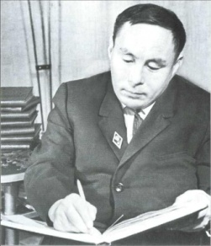
Слайд №4 (Портрет Лапцуя поэта, книги)
Ведущий: 2 (Виктор) - Леонид Васильевич Лапцуй.
Он был человеком своего времени, и его творческое наследие сделало Леонида Васильевича Лапцуя национальным поэтом на все времена.
Имя Л. В. Лапцуй известно не только у нас на Ямале, в его родных местах, но и во всей стране и за рубежом.
Ведущий: 1 (Настя) В одном стихотворении он утверждает: «Жизнь – вот главный мой учитель, самый добрый, самый строгий». С восхода до заката жизнь поэта, действительно, щедро питала его солнечный талант, сделав его поэзию искренней, правдивой, а поэтому и вечно живой, нужной людям. Он прожил недолгий век, всего 50 лет, но оставил нам замечательные произведения – все они о нашем крае, о тундре, о Ямале.
(Выходят ребята читают отрывок из поэмы "Рождение Ямала" и стихотворения Л.В. Лапцуя)
1 чтец: (Артем)
Расскажи нам, Ямал, о рождение своём,
Как в древних веках ты явился на свет.
Как припал ледяной материнской груди
И растил богатырскую силу свою,
Чтобы стать великаном с великой судьбой
В дни полярного мрака и злобной пурги,
Когда тучи, как дым, припадала к негам,
Когда Карское море стонала во мгле
Ледяною волною о берег гремя -
Пробивался ты к свету, могучий Ямал,
И в тяжёлой борьбе несгибаемым стал.

2 чтец: (Сядай Денис) звучит отрывок из стихотворения «Хореем свищу»:
«Песнь моя звенит, как древний бубен,
Спросите, где мой дом, моё жилище?»
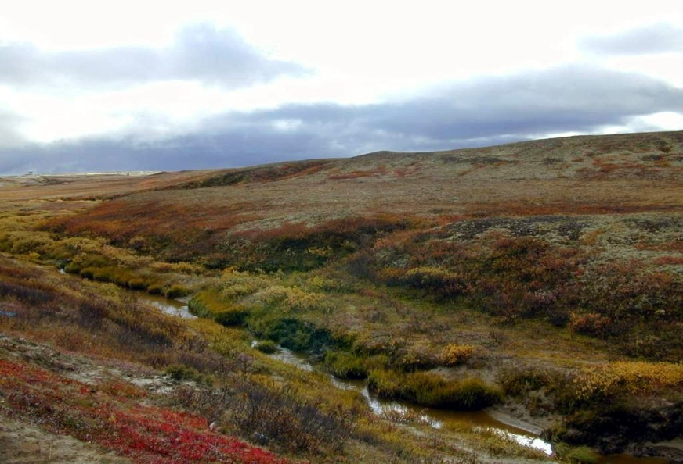
Отвечу вам звенящей песней ветра,
Что чум родной мой – это тундра вся:
С судьбой Ямала связаны навеки
Судьба моя и счастье…»

3 чтец: (Илья П.)
звучит отрывок из стихотворения «Тундра»:
Вновь в груди моей властно
Бьёт горячий родник.
О, как тундра прекрасна
Каждый день, каждый миг!
Сколько прелести в лете!
Под ногами ковер –
Шелк травы и соцветий
И стеклярус озер.
Тундра в снежной купели
Нежит нас при луне.
Колыбельную пели
Ветры дикие мне,
И средь первых видений
Сквозь мороз и пургу
Было стадо оленей
На декабрьском снегу.
Потому-то так трудно
Жизнь представить свою
Без оленей и тундры –
Даже в светлом раю.

4 чтец (Женя Сядай) «Язык ненцев»
Язык наш веками отточен,
Как дедовский нож на бруске,
Язык на наш без промаха точен,
Как пика в умелой руке.
Всему – и бушующей вьюге,
И нартам, и травам, мхам,
Оленям бегущим в испуге,
Песцам, облакам и мехам –
Всему, что есть, доброго, злого,
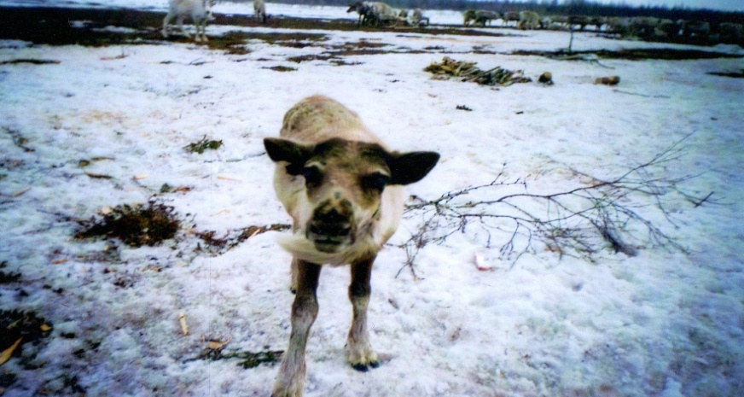
Названье – родимое слово.

5 чтец (Герман)
Жизнь моя длиннее стала вдвое,
Я ступал на школьное крыльцо,
Улыбалось мне лицо родное
Женщины, как Родины лицо.
Там сомкнулись Север и Россия
В сердце ненца, ясный свет храня.
И лучи восхода золотые
Бросили свой отблеск на меня.

Ведущий: 1 (Настя) Как в водах Оби отражается бездонное небо, так и в творчестве замечательного Ямальского поэта отразилась его горячая любовь к родному краю.
(Ребята уходят со сцены)

Слайд №5. (Портрет И.Г. Истомина)
Ведущий: 1 (Настя) Иван Григорьевич Истомин родился 7 февраля 1917 года в селе Мужи Шурышкарского района Ямало-Ненецкого автономного округа Тюменской области, в семье коми-рыбака.
Детство прошло в низовьях Малой Оби, где в языковой стихии сливаются северные диалекты казымских ханты, ненцев, коми, русских и манси. В трехлетнем возрасте тяжело заболел, на всю жизнь остался инвалидом, в девять лет встал на костыли. В 1934 году в Мужах окончил семилетку, переехал в г. Салехард, с отличием окончил национальное педагогическое училище в 1938 году. В стенах педучилища был одним из организаторов национального литературного кружка и рукописного журнала «Ямал тату» («Искры Ямала»).
Ведущий: 2 (Виктор) Двенадцать лет И. Г. Истомин преподавал русский, ненецкий языки и рисование в школах Севера. В 1950 году Ямало-Ненецкий окружком КПСС перевел его в редакцию окружной газеты «Нарьяна Нгэрм» («Красный Север») заместителем редактора по дублированию газеты на ненецком языке.
Первое стихотворение «Олень» было опубликовано в окружной газете в марте 1936 года. С тех пор стихи и рассказы, очерки и публицистические статьи систематически печатались в окружных и областных газетах,
(Выходят ребята читают стихотворения И.Г. Истомина)
Чтец:1 (Женя Пырирко)
Полярное сияние
Вновь Полярное сияние
Над Ямалом занялось.
Ты откуда, ты откуда
Диво дивное взялось?
Разноцветными лучами
Ты все небо обожгло.
Сразу звёздочки померкли,
Сразу в тундре рассвело.

Чтец:2 (Женя Сядай )
После пурги
День и ночь стонала тундра,
День и ночь мела пурга.
А когда проснулись утром –
Всюду пышные снега.
Весь в сугробах наш поселок,
Мы с трудом открыли дверь.
Замело и нашу школу –
Не добраться к ней теперь.
Чтец:3 (Денис Пырирко)
В снежном вихре, словно тени,
По холмистой тундре мчат,
Не бегут мои олени,
А по воздуху летят.
Я люблю езду такую,
Только править успевай!
И поет душа, ликуя:
«Здравствуй, тундра, милый край!»

(Ребята уходят со сцены)
Игра со зрителями:
Ведущий: 1
- Теперь мне хочется узнать, как хорошо вы знаете свой край. Мы это сейчас проверим. Только поднимайте руки.
Мини викторина «Знатоки родного края»
Как переводится выражение «Край земли». (Ямал)
Что любит есть олень? (ягель)
Как называется шест, которым управляется упряжка? (хорей)
Назовите главный город нашего округа. (Салехард)
Люди, каких коренных национальностей живут на Ямале? (ненцы, ханты, селькупы, коми)
Назовите основные занятия народов севера (охота, рыболовство, оленеводство)
Какой полуостров жалуется на свой размер? (Я – мал)
В каком районе мы живем? (Ямальский)
Как называется наш поселок? (Панаевск)
Главное занятие жителей тундры? (оленеводство)
Ведущий: 1 (Настя)
- Молодцы! Знаете свой край. Раз мы живем на Ямале, мы должны знать известных людей.
Слайд №6 (Портрет Р.П. Ругина)
Ведущий: 2 (Виктор) Ругин Роман Прокопьевич родился 31 января 1939, пос. Питляр, Шурышкарский район, советский и хантыйский писатель, и журналист, преподаватель. Окончил Ленинградский педагогический институт имени Герцена. Признан «Заслуженным деятелем культуры Ямало-Ненецкого автономного округа», «Почётным гражданином города Салехарда», «Лауреатом премии Союза писателей России».
Ведущий: 1 (Настя) Награждён медалью ордена «За заслуги перед Отечеством» 2-й степени, лауреат литературной премии писателей России «За прозу последних лет» (1988 г.). «Заслуженный работник культуры РФ». Автор поэтических сборников «Погоня», «Снежные мелодии», «Солнце над снегами».
Чтец:1 (Толик)

Ах, как радует глаз
Мне родная картина простая!
Молодые березки
В кистях золоченой парчи.
Гребешки на волнах
Белоснежны, как мех горностая,
И кедровые запахи ветра
В таежной ночи.

Чтец:2 (Сева)
Когда солнце над тундрой светит.
Тундре радость несет оно,
Когда много друзей на свете,
Сердце счастьем озарено.
Чтец:3 (Пырирко Катя)
Пойдем со мной в наш тихий лес -
Там есть черника и морошка,
Там всевозможнейших чудес
Сто тысяч и еще немножко!
(Ребята уходят со сцены)
Ведущий: 2 «Загадки Ямала» (Игра со зрителями)
Тема Загадки (Слайд)
1.Пять остяков в одном чуме живут. (Рукавицы)
2.Прежде чем выйти на улицу, другу за пазуху залезет. (Меховые чулки)
3.У старухи нос курносый, у старика - широкий. (Женские и мужские кисы)
4.У старика нос плоский, у старухи нос острый. (Узоры на мужских и женских пимах)
5.Сухое озеро с травянистыми берегами. (Глаз)
6.Двух братьев разделяет один хребет, и за всю жизнь они не встретятся. (Глаза)
7.Два белогрудых оленя тянут грузовую нарту. (Глаза и нос)
8.Речку тальником перегородил. (Ресницы)
9.Двух остяков разделяет одно бревно, и за всю жизнь они не встретятся. (Нос, глаза)
10. Умеховой кочки семь дырок. (Голова)
11.В безбрежном море дощечка плавает. (Язык)
12.В круглом чуме без костей извилинами свернут. (Мозг)
13.На склоне шерстяного холма опрокинуты две нарты. (Уши)
14.Косточки, рубите, жирок, дальше толкай! (Рот, зубы, язык)
15.Между двумя один бескостный смят. (Стелька пимов)
15Два человека в одно место смотрят, оба одинаковы. (Зеркало)
16.Пять братьев одному кланяются. (Пальцы рук)
Слайд № 7 (Портрет С.Н. Няруя)
Ведущий: 1 (Настя) В - XX веке в округе появился I-й профессиональный ненецкий композитор Семён Николаевич Няруй.
Родился 16 декабря 1946 г. в селе Ямальское.
Окончил Салехардское культпросветучилище, Тюменское областное музыкальное училище, Ленинградскую консерваторию.
Первый ненец, композитор. Среди произведений Няруя — пьесы для оркестра народных инструментов «Заря над тундрой», «Ямальские зарисовки», «Северная сюита», «Ритмы тундры» и др.
Ведущий:2 (Виктор) Маленьким ребёнком проделывал многие километры пути, сидя на нарте матери. Малышу в люльке нельзя без колыбельной песни. Где и как рождается песня? Ненецкая колыбельная песня отличается от колыбельных других народов, прежде всего тем, что она индивидуальна, т.е. каждому младенцу сочиняется своя.
Воспитанники группы – семьи №2 исполняют танец «Суляко»
Слайд№8 (Портрет Е.Г. Сусой)
Ведущий: 2 (Настя) Елена Григорьевна Сусой - кандидат педагогических наук, заслуженный учитель РФ, автор учебников по ненецкому языку, заведующая музеем-квартирой Л.В. Лапцуя. Родилась 5 февраля 1933 в Мыскаменской тундре Ямальского района. Заслуженный учитель РФ.
Ведущий: 2(Виктор) Елена Григорьевна трепетно хранила обычаи, традиции и культуру своего народа. Не одно поколение ямальцев было взращено на ее стихах, рассказах и сказках. Ею были написаны книги: «Из глубины веков», «Леонид Лапцуй. Страницы жизни и творчества», «Заповедное слово заветное» и многие другие, которые знакомят читателя различного возраста и социального статуса с традициями, самобытностью ямальских ненцев.
Слайд №9 (Портрет А.П. Неркаги)
Ведущий: 1 (Настя)
Анна Павловна Неркаги – человек большого таланта и открытой души. Став профессиональным литератором, она вернулась в тундру к своему народу и посвятила себя детям своего народа – открыла школу для ненецких ребятишек прямо в тундре, где учит их не забывать родной язык и родную культуру.
Ведущий: 2(Виктор) Её произведения «Анико из рода Ного», затем повесть «Илир», позже опубликованы «Белый ягель» и роман «Молчащий». По её произведениям недавно был снят фильм «Белый ягель».
Слайд № 10 «Танец под музыку » (Арина, Катя)
Ведущий:1(Настя) Они прошли все круги жизни ямальцев, и факты своей биографии преобразили так, чтобы показать её как обобщённый путь ямальца. Ненецкие поэты и писатели будут жить века, потому что, как сказал Леонид Васильевич Лапцуй: «жизнь человека прошлое с будущим соединяет».
На всей планете каждый день и каждый час
Удивляет мир рождение новых поколений –
Продолжателей родов и фамилий племён
Знак – за поворотом не кончается жизнь…
Ведущий: 2 (Виктор)- Наше мероприятие знакомство с поэтами, писателями и композиторами нашего народа, нашей земли Ямальской подошло к концу. Мы благородим вас за то, что пришли к нам!
- Спасибо всем! Лакомбой!- До свидания!
III итоги мероприятия: подведение итогов.

Литература и источники:
- Лапцуй Л.В. Песни мои – детям. Сборник стихотворений и поэм - Санкт-Петербург: Филиал изд-ва «Просвещение», 2001.
- Лапцуй Л.В. Песнь моя – моей земле: Избранное. Составитель Н.И. Ного; предисловие В.А.Рогачёва. – Тюмень: Изд-ва Ю. Мандрики, 2000.
- «Сёетэй Ямал» - Певучий Ямал.
- Приходько М.С. – Агичева, Приходько О.Б. Орнаменты лесных ненцев, 2001.
- Сусой Е.Г. Леонид Лапцуй. Страницы жизни и творчества. Пособие для учащихся. – Салехард: ГУП ЯНАО «издательство «Красный Север», 2008.
- Сусой Е.Г., Ного Н.И. Мотивы фольклора в поэзии Л. Лапцуя. /Космос Севера/ -/ Сборник статей/ редактор-составитель О.К. Лагунова. – Тюмень: «СофтДизайн 2», 1996.
- Фильм «Музей-квартира Л. Лапцуя».
- http://www.libraries-yanao.ru./

